**Белорусско-Российский университет принял участие в выставке, посвященной Дню строителя**

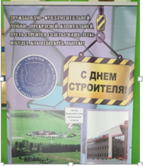 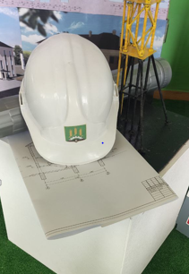

Белорусско-Российский университет принял участие в тематической выставке, посвященной торжественному мероприятию и праздничному концерту ко Дню строителя, которая проходила 6 августа в УК «МГЦКиД» г. Могилева.

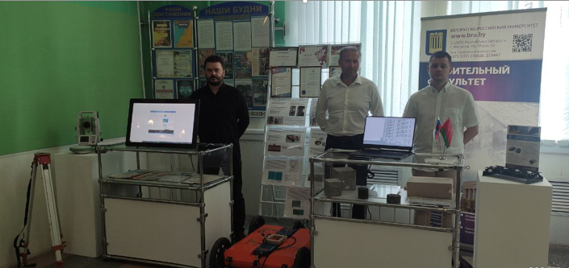

На выставке посетителям демонстрировались разработки и достижения строительного факультета.

Разработки университета были представлены в виде натурных образцов, макетов, презентаций и видеороликов:

* модифицированные резиновые покрытия;
* композиционные материалы и сухие отделочные смеси из отходов производства;
* керамзитофибробетон с полипропиленовой фиброй;
* георадар и георадарные исследования;
* составы для изготовления стеновых изделий;
* электронный тахеометр Leica TS09 с GNSS приемником Leica CS10;
* композитный несущий элемент строительных конструкций (КНЭСК);
* презентация на тему BIM проектирования «3D модель реконструкции центральной улицы с прилегающей территорией в г. Климовичи»;
* презентация «Программное обеспечение CREDO».

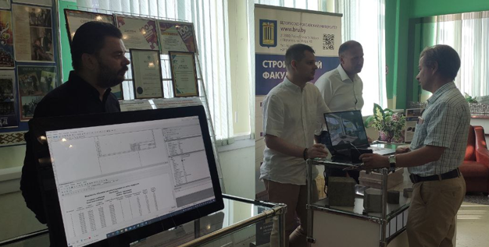

На выставке строительный факультет Белорусско-Российского университета представили – заведующий кафедрой «Промышленное и гражданское строительство» Данилов Сергей Васильевич, старший преподаватель кафедры «Промышленное и гражданское строительство» Шкильнюк Максим Александрович, заведующий лабораторией кафедры «Автомобильные дороги» Курочкин Николай Владимирович.